Einführung in die Programmierung

## Lehrziele:

* Enterprise Architektur

## Lehrziele:

Erweitern Sie das Beispiel aus der ersten Leistungsfeststellung

* MVVM Architektur mit z.B. Prism (oder eigenem Delegate Command)
* Loosely coupled zwischen WPF und Logik
* Unity für Dependency Injection (für Logik)
* Mock für UnitTest von WPF

1. Beispiel - Datenbindung  
   Schreiben Sie eine WPF Anwendung mit folgendem Aussehen:

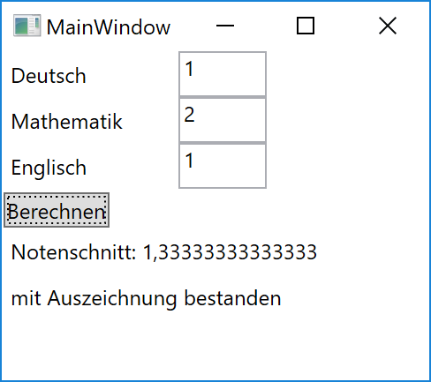

Wir berechnen an Hand der Noten in Deutsch, Englisch und Mathematik (der Einfachheit halber nicht alle Noten) die Durchschnittsnote und die sich ergebende Klausel.

Für die Klauseln gelten folgende Regeln:

* + Ist keine der Noten schlechter als Befriedigend und ist der Notenschnitt maximal 1,5, wird die Klausel „mit Auszeichnung bestanden“ vergeben
  + Ist keine der Noten schlechter als Befriedigend und liegt der Notenschnitt zwischen 1,5 und 2,0, wird die Klausel „mit gutem Erfolg bestanden“ vergeben
  + Ist eine der Noten negativ, wird die Klausel „nicht bestanden“ erteilt
  + Sonst gilt die Klausel „bestanden“

**Viel Erfolg!**